Белорусский государственный технологический университет

Факультет информационных технологий

Кафедра программной инженерии

 Лабораторная работа 3

По дисциплине «Основы алгоритмизации и программирования»

На тему «Основные элементы языка С++»

Выполнил:

Студент 1 курса 6 группы

Романов Игорь Вячеславович

Преподаватель: асс. Андронова М.В.

2023, Минск

Задание 1

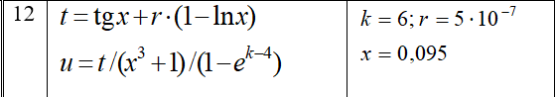Вариант 12 (основной)

#include <iostream> // Подключение библиотеки для работы с вводом/выводом данных на экран

void main() //начало кода программы

{

double t, u, k = 6, x = 0.095, r = 5e-7; //определения типа переменных и их ввод

t = tan(x) + r \* (1 - log(x));//подсчет переменной t

u = t / (pow(x, 3) + 1) / (1 - exp(x - 4));//подсчет переменной u

std::cout << "t=" << t; //вывод переменной t

std::cout << "u=" << u; //вывод переменной u

}

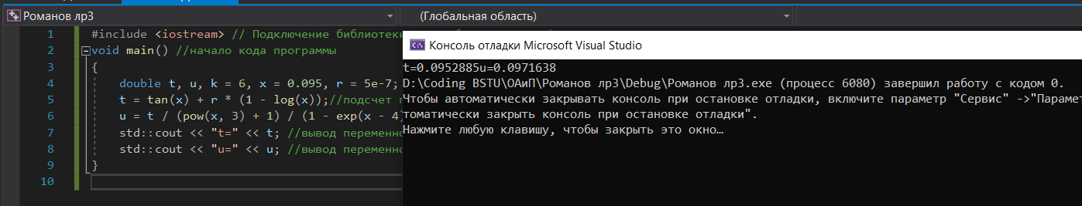

Дополнительно:

Вариант 13

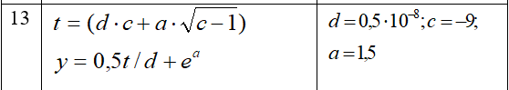

#include <iostream> // Подключение библиотеки для работы с вводом/выводом данных на экран

void main() //начало кода программы

{

double t, y, c = 9, a = 1.5, d = 0.5e-8; //определения типа переменных и их ввод

t = (d \* c + a \* sqrt(c - 1)); //подсчет переменной t

y = 0.5 \* t / d + exp(a); //подсчет переменной y

std::cout << "t=" << t; //вывод переменной t

std::cout << "y=" << y; //вывод переменной y

}

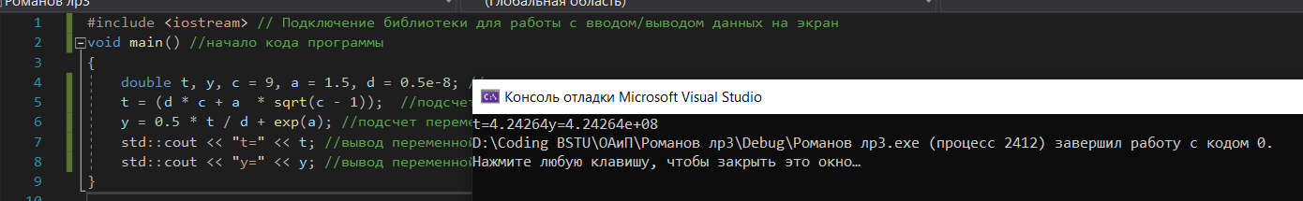

Вариант 14

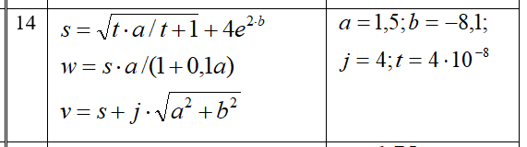

#include <iostream> // Подключение библиотеки для работы с вводом/выводом данных на экран

void main() //начало кода программы

{

double v, s, w, j = 4, b = -8.1, a = 1.5, t = 4e-8; //определения типа переменных и их ввод

s = sqrt((t \* a / t) + 1) + 4 \* exp(2 \* b); //подсчет переменной s

w = s \* a / (1 + 0.1 \* a); //подсчет переменной w

v = s + j \* sqrt(pow(a, 2) + pow(b, 2)); //подсчет переменной v

std::cout << "s=" << s; //вывод переменной s

std::cout << "w=" << w; //вывод переменной w

std::cout << "v=" << v; //вывод переменной v

}

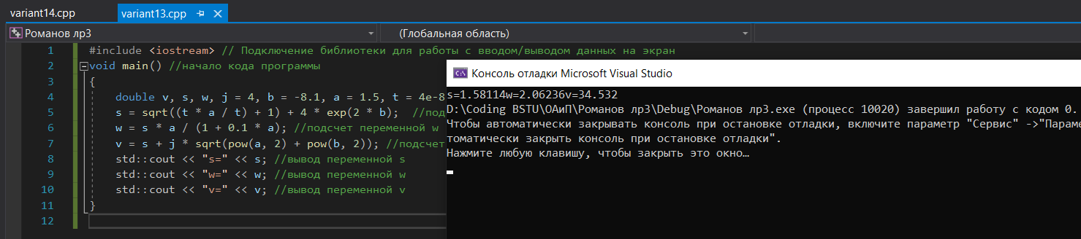

Вариант 11

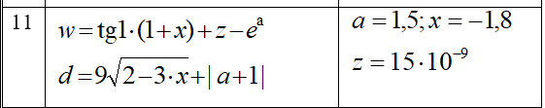

#include <iostream> // Подключение библиотеки для работы с вводом/выводом данных на экран

void main() //начало кода программы

{

double w, d, x = -1.8, a = 1.5, z = 15e-9; //определения типа переменных и их ввод

w = tan(1) \* (1 + x) + z - exp(a); //подсчет переменной w

d = 9 \* sqrt(2 - 3 \* x) + abs(a + 1); //подсчет переменной d

std::cout << "w=" << w; //вывод переменной w

std::cout << "d=" << d; //вывод переменной d

}

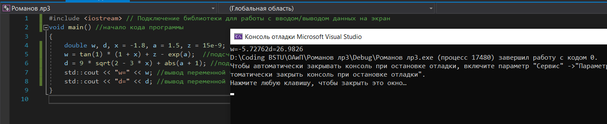

Задание 2

Вариант 15 (основной)

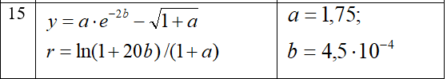

#include <iostream> // Подключение библиотеки для работы с вводом/выводом данных на экран

void main() //начало кода программы

{

double y, r, a = 1.75, b = 4.5e-4; //определения типа переменных и их ввод

y = a \* exp((-2) \* b) - sqrt(1 + a); //подсчет переменной y

r = log(1 + 20 \* b) / (1 + a); //подсчет переменной r

std::cout << "y=" << y; //вывод переменной y

std::cout << "r=" << r; //вывод переменной r

}

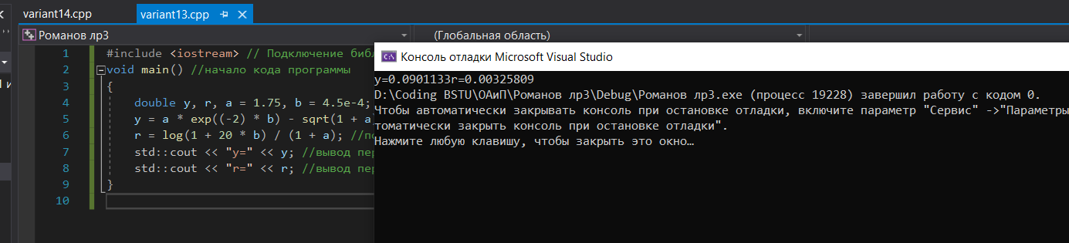}

Дополнительно:

Вариант 16

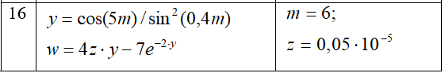

#include <iostream> // Подключение библиотеки для работы с вводом/выводом данных на экран

void main() //начало кода программы

{

double y, w, m = 6, z = 0.05e-5; //определения типа переменных и их ввод

y = cos(5 \* m) / pow(sin(0.4 \* m), 2); //подсчет переменной y

w = 4 \* z \* y - 7 \* exp((-2) \* y); //подсчет переменной w

std::cout << "y=" << y; //вывод переменной y

std::cout << "w=" << w; //вывод переменной w

}

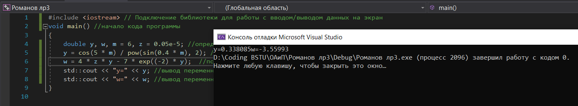

Вариант 1

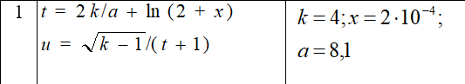

#include <iostream> // Подключение библиотеки для работы с вводом/выводом данных на экран

void main() //начало кода программы

{

double t, u, k = 4, a = 8.1, x = 2e-4; //определения типа переменных и их ввод

t = 2 \* k / a + log(2 + x); //подсчет переменной t

u = sqrt(k - 1) / (t + 1); //подсчет переменной u

std::cout << "t=" << t; //вывод переменной t

std::cout << "u=" << u; //вывод переменной u

}

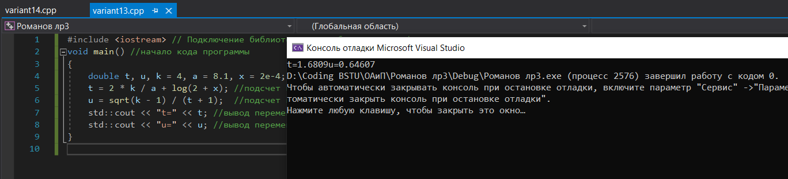

Вариант 2

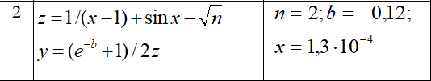

#include <iostream> // Подключение библиотеки для работы с вводом/выводом данных на экран

void main() //начало кода программы

{

double z, y, n = 2, b = -0.12, x = 1.3e-4; //определения типа переменных и их ввод

z = 1 / (x - 1) + sin(x) - sqrt(n); //подсчет переменной z

y = (exp((-b)) + 1) / 2 \* z; //подсчет переменной y

std::cout << "z=" << z; //вывод переменной z

std::cout << "y=" << y; //вывод переменной y

}

